CANTIDAD DE HOJAS:
 |  | UNIVERSIDAD DE BELGRANO
Facultad de Ingeniería y
Tecnología Informática

LENGUAJES DE PROGRAMACIÓN (0050100023LENGP)

Profesor: Mag. Ing. Pablo Pandolfo

Examen Final diciembre 2019

ALUMNO: DNI: FECHA:

CARRERA:
NOTA: EL EXAMEN ESCRITO ES UN DOCUMENTO DE GRAN IMPORTANCIA PARA LA EVALUACIÓN DE LOS CONOCIMIENTOS ADQUIRIDOS, POR LO TANTO, SE SOLICITA LEER ATENTAMENTE LO SIGUIENTE:
- Responda claramente cada punto, detallando con la mayor precisión posible lo solicitado.
- Sea prolijo y ordenado en el desarrollo de los temas.
- Sea cuidadoso con las faltas de ortografía y sus oraciones.
- No desarrollar el examen en lápiz.
- Aprobación del examen: Con nota mayor o igual a 4 (cuatro)
- Condiciones de aprobación: 60% correcto.
- Duración de examen: 2 horas.
Ejercicio 1 [2 puntos]: Enúnciese tres producciones de la sintaxis básica del lenguaje de programación Prolog.

Ejercicio 2 [2 puntos]: Ejemplifíquese regla léxica y regla sintáctica para una asignación.

Ejercicio 3 [2 puntos]: Impleméntese la regla crédito(x) en el lenguaje Prolog, sabiendo que se da crédito a sueldos mayores que 50000 pesos y antigüedad mayor a 3 años. Los hechos son: sueldo(juan,40000). sueldo(pedro,55000). sueldo(ana, 45000). antigüedad(juan,2). antigüedad(pedro,5). antigüedad(ana,6).

Ejercicio 4 [2 puntos]: Defínase y ejemplifíquese la diferencia entre: constructor y destructor.

Ejercicio 5 [2 puntos]: Represéntese gráficamente el registro de activación identificando la cadena estática y dinámica para la siguiente invocación y árbol de anidamiento: A → B → C → D
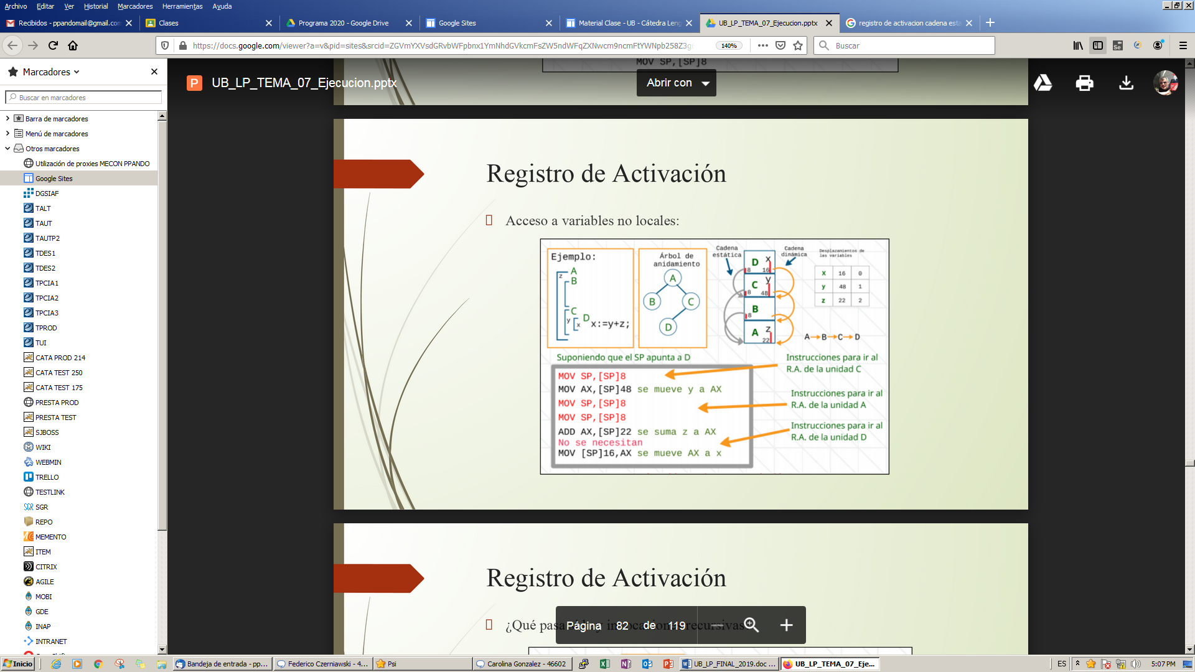

CANTIDAD DE HOJAS:
UNIVERSIDAD DE BELGRANO
Facultad de Ingeniería y
Tecnología Informática

LENGUAJES DE PROGRAMACIÓN (0050100023LENGP)

Profesor: Mag. Ing. Pablo Pandolfo

Examen Final diciembre 2019

ALUMNO: DNI: FECHA:

CARRERA:
NOTA: EL EXAMEN ESCRITO ES UN DOCUMENTO DE GRAN IMPORTANCIA PARA LA EVALUACIÓN DE LOS CONOCIMIENTOS ADQUIRIDOS, POR LO TANTO, SE SOLICITA LEER ATENTAMENTE LO SIGUIENTE:
- Responda claramente cada punto, detallando con la mayor precisión posible lo solicitado.
- Sea prolijo y ordenado en el desarrollo de los temas.
- Sea cuidadoso con las faltas de ortografía y sus oraciones.
- No desarrollar el examen en lápiz.
- Aprobación del examen: Con nota mayor o igual a 4 (cuatro)
- Condiciones de aprobación: 60% correcto.
- Duración de examen: 2 horas.

Ejercicio 1 [2 puntos]: Enúnciese tres producciones de la sintaxis básica del
lenguaje de programación Prolog.

Solución 1:
<hecho> ::= <termino>.
<regla> ::= <terminos> :- <terminos>.
<consulta> ::= <terminos>.
<termino> ::= <numero> | <atomo> | <variable> | <atomo> (<terminos>)
<terminos> ::= <termino> | <termino>,<terminos>

Ejercicio 2 [2 puntos]: Ejemplifíquese regla léxica y regla sintáctica para una asignación.

Solución 2:
Léxica:
var -> letra | var letra | var digito
cte -> digito | cte digito
letra -> A |…| Z | a |…| z
digito -> 0 |…| 9
Sintáctica:
exp -> exp + termino
asig -> var := exp

Ejercicio 3 [2 puntos]: Impleméntese la regla crédito(x) en el lenguaje Prolog, sabiendo que se da crédito a sueldos mayores que 50000 pesos y antigüedad mayor a 3 años. Los hechos son: sueldo(juan,40000). sueldo(pedro,55000). sueldo(ana, 45000). antigüedad(juan,2). antigüedad(pedro,5). antigüedad(ana,6).

Solución 3:
historial(x):-sueldo(x, y), y>50000.
permanencia(x):-antigüedad(x,z), z>=3.
crédito(x):-historial(x),permanencia(x).

Ejercicio 4 [2 puntos]: Defínase y ejemplifíquese la diferencia entre: constructor y destructor.

Solución 4:
Constructor: inicializa los atributos del objeto.
Ejemplo en C++: Stack() { tope = new int[100]; }
Destructor: limpieza de memoria luego de que una instancia es destruida. Ejemplo en C++: ~Stack() { tope = delete [] tope; }

Ejercicio 5 [2 puntos]: Represéntese gráficamente el registro de activación identificando la cadena estática y dinámica para la siguiente invocación y árbol de anidamiento: A → B → C → D

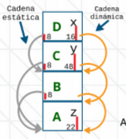
Solución 5:

